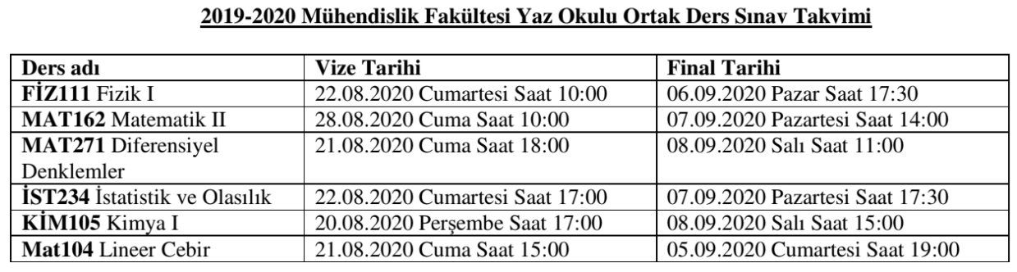

BİLGİSAYAR MÜHENDİSLİĞİ 2020 YAZ OKULU ARASINAV VE GENEL SINAV PROGRAMI

|  |  |  |
| --- | --- | --- |
| **Dersler** | **Vize Tarihi** | **Final Tarihi** |
| BMÜ-111 Algoritma ve Programalama I | 22.08.2020 Cumartesi 17:00 | 05.09.2020 Cumartesi 16:00 |
| BMÜ-111 Algoritma ve Programalama II | 23.08.2020 Pazar 10:00 | 06.09.2020 Pazar 13:00 |
| BMÜ-117/BMÜ-213/BMÜ-114/BMÜ-116 Algoritma ve Programlama | 28.08.2020 Cuma 19:00 | 07.09.2020 Pazartesi 12:00 |
| BMÜ-103 Bilg.Biliminin Temelleri | 27.08.2020 Perşembe 13:00 | 07.09.2020 Pazartesi 12:00 |
| EEM-102 Bilg.Müh. İçin Elk. Devr. | 24.08.2020 Pazartesi 10:00 | 05.09.2020 Cumartesi 11:00 |
| BMÜ-223 Sistem Teorisi | 24.08.2020 Pazartesi 12:00 | 06.09.2020 Pazar 16:00 |
| BMÜ-201 Mesleki İngilizce-I | 25.08.2020 Salı 10:00 | 05.09.2020 Cumartesi 15:00 |
| BMÜ-202 Mesleki İngilizce-II | 25.08.2020 Salı 12:00 | 06.09.2020 Pazar 15:00 |
| BMÜ-231 Sayısal Tasarım | 26.08.2020 Çarşamba 10:00 | 07.09.2020 Pazartesi 16:00 |
| BMÜ-238 Sayısal İşaret İşleme | 27.08.2020 Perşembe 15:00 | 08.09.2020 Salı 09:30 |
| BMÜ-313 Biçimsel Dil. Ve Otom. Teo. | 27.08.2020 Perşembe 17:00 | 08.09.2020 Salı 13:00 |
| BMÜ-316 Algoritma Analizi | 28.08.2020 Cuma 15:00 | 08.09.2020 Salı 17:00 |